Bìa báo cáo đồ án của bạn tại trang này!

# MỤC LỤC

MỤC LỤC 2

LỜI NÓI ĐẦU 4

CHƯƠNG 1. KHẢO SÁT HỆ THỐNG 6

1.1 Khảo sát hệ thống 6

1.2 Xác định được bài toán cần giải quyết 8

1.3 Phân tích và đặc tả các nghiệp vụ của hệ thống 9

1.4 Xác định các yêu cầu của hệ thống 11

1.4.1 Yêu cầu chức năng 11

1.4.2 Yêu cầu phi chức năng 12

CHƯƠNG 2. QUẢN LÝ DỰ ÁN 15

2.1 Ước lượng dự án 15

2.2.1 Ước lượng chi phí (VND) 15

2.1.2 Ước lượng thời gian 18

2.1.3 Ước lượng về số lượng người tham gia 21

2.2 Lập lịch và theo dõi 21

CHƯƠNG 3. PHÂN TÍCH HỆ THỐNG 26

3.1 Xác định các Actor và Use case tổng quát của hệ thống 26

3.1.1 Xác định các Actor của hệ thống 26

3.1.2 Biểu đồ Use Case của toàn hệ thống 27

3.2 Phân tích chi tiết từng chức năng của hệ thống 28

3.2.1 Chức năng “Quản lý nhân viên” 28

3.2.2 Chức năng “Quản lý tính lương” 37

3.2.3 Chức năng “Chấm công nhân viên” 44

CHƯƠNG 4. THIẾT KẾ HỆ THỐNG 48

4.1 Thiết kế giao diện 48

4.2 Thiết kế cơ sở dữ liệu 50

CHƯƠNG 5. LẬP TRÌNH HỆ THỐNG 53

5.1 Ngôn ngữ lập trình và công cụ 53

5.2 Lập trình các chức năng 54

5.2.1 Lập trình các chức năng “Quản lý nhân viên” 54

5.2.2 Lập trình các chức năng “Quản lý tính lương” 55

5.2.3. Lập trình chức năng “Chấm công” 56

CHƯƠNG 6. KẾT LUẬN 59

# LỜI NÓI ĐẦU

Trong những năm gần đây, khoa học và công nghệ tại Việt Nam đã có nhiều bước tiến mới và đang từng bước hòa nhập vào dòng chảy khoa học và công nghệ thế giới. Trong gần một thập kỷ trở lại đây, công nghệ thông tin đang dần trở nên phổ biến và thay thế con người trong nhiều lĩnh vực khác nhau như: Lĩnh vực y tế, quản lý, kinh tế, công cộng…. Công nghệ thông tin ra đời đã đem đến một luồng gió mời trong đời sống xã hội. Trong công nghệ thông tin nói chung và phần mềm nói chung đã góp phần làm cho đời sống của con người trở nên có nghĩa hơn. Các phần mềm ra đời cũng chính là các công cụ mang các chức năng tiên tiến mà do chính con người tạo ra. Như chúng ta đã biết, hiện nay có rất nhiều các phần mềm như phần mềm trên thiết bị di động, phần mềm trên máy tính, phần mềm web… tất cả đều được sinh ra để phục vụ nhu cầu cần thiết của con người!

Trong lĩnh vực quản lý nhân sự, phần mềm cũng có mặt để trợ giúp cho người quản lý. Các phần mềm quản lý nhân sự ra đời nhằm trợ giúp việc quản lý các thông tin nhân viên, quản lý thông tin chấm công và có sự xuất hiện của *Trí tuệ nhân tạo cho việc chấm công tự động.* Từ đó giúp việc quản lý dần trở nên hiệu quả và đơn giản hơn. Nắm bắt được nhu cầu đó, nên em đã chọn đề tài “**ĐỀ TÀI CỦA BẠN”** để xây dựng và tạo dựng một phần mềm máy tính nhằm trợ giúp người cần quản lý có thể dễ dàng quản lý nhân sự và chấm công cho một nhóm nhân sự thuộc công ty hoặc tổ chức nào đó. Phần mềm này khi được xây dựng xong sẽ thay thế hoàn toàn việc quản lý thủ công trên giấy trước đây của người quản lý!

Trong quá trình thực hiện báo cáo và viết phần mềm phục vụ cho đề tài tốt nghiệp của mình, chúng em không thể tránh khỏi có những sai sót và vướng mắc, chúng em rất mong nhận được những góp ý và đánh giá của cô.

Em xin chân thành cảm ơn!

# CHƯƠNG 1. KHẢO SÁT HỆ THỐNG

## 1.1 Khảo sát hệ thống

***Giới thiệu chung về hệ thống***

* Tên hệ thống: Phần mềm quản lý nhân sự
* Số lượng người cần quản lý: số lượng nhân viên của một công ty hoặc tổ chức
* Dung lượng: 1 GB ổ đĩa trống
* Ram: tối thiểu 1 GB
* CPU: Quad Core 1.2GHz Broadcom BCM2837 64bit CPU
* Máy tính nhúng: Raspberry pi 3

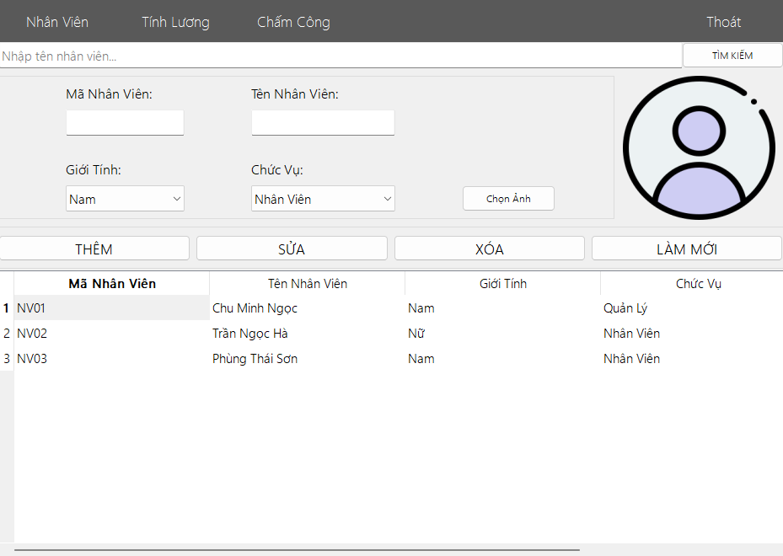

*Hình 1.1. Phần mềm quản lý nhân sự*

***Thông tin chung của hệ thống phần mềm quản lý nhân sự***

Phần mềm quản lý nhân sự được tạo ra với mục đích trợ giúp và phục vụ cho cửa các công ty và tổ chức thực hiện dễ dàng hơn công việc quản lý thông tin nhân sự và thực hiện chấm công một cách tự động. Phần mềm sẽ đảm bảo và thay thế hoàn toàn hệ thống cũ của các tổ chức và công ty này. Giúp giảm thiểu đáng kể về mặt thời gian cũng như công sức và tiện lợi hơn cho người quản lý!

***Mô tả phần mềm quản lý nhân sự cần xây dựng***

Hệ thống phần mềm quản lý nhân sự là hệ thống quản lý việc hoạt động và thông tin của nhân sự tại công ty hoặc một tổ chức có số lượng nhân viên vừa hoặc lớn, khó quản lý thủ công. Hệ thống này nhằm cung cấp cho người quản lý những chức năng cần thiết để tiến hành quản lý thông tin nhân sự và theo dõi thông tin chấm công của nhân sự.

- Người quản lý nắm được thông tin cá nhân của nhân sự, thông tin chấm công và tính lương cho một nhân sự nào đó theo tháng hoặc theo yêu cầu đột xuất.

- Nhân sự thuộc sự quản lý của người quản lý có thể tham gia chấm công, quản lý thông tin cá nhân của mình và thực hiện chấm công cho mình.

- Khi một nhân sự mới tham gia vào hệ thống, sẽ kê khai thông tin và được người quản lý nhập thông tin vào hệ thống.

- Tại mỗi ngày công đi làm, nhân viên sẽ thực hiện việc chấm công cho chính mình và thông tin chấm công sẽ được lưu trữ vào trong hệ thống để phục vụ cho việc tính lương sau cuối tháng hoặc bất kỳ thời điểm nào.

***Hoạt động của hệ thống phần mềm quản lý nhân sự***

- Nhân sự bị quản lý: Tham gia hệ thống, quản lý thông tin cá nhân của mình.

- Quản lý: Tham gia hệ thống, thực hiện quản lý thông tin của toàn bộ nhân sự.

- Chấm công: Nhân sự hoặc quản lý đều thực hiện chấm công khi vào đầu buổi làm việc và chấm công lần 2 ở cuối buổi làm việc.

- Tính lương: Nhân sự hoặc quản lý thực hiện tính lương của mình thông qua số công trong tháng và các yếu tố như thưởng hoặc phạt của tháng đó.

## 1.2 Xác định được bài toán cần giải quyết

Phần mềm quản lí nhân sự sẽ thực hiện quản lý tất cả các hoạt động chấm công và thông tin của nhân viên và người quản lý, thông qua đó sẽ giúp việc nâng cao chất lượng trong việc quản lý cho tổ chức hoặc công ty trực thuộc.

Xây dựng được chương trình phần mềm để người dùng có thể truy cập và truy vấn tìm kiếm các thông tin của các nhân sự một cách nhanh chóng và đầy đủ nhất.

Xây dựng được giao diện phần mềm để nhân sự cũng như người quản lý có thể dễ dàng thao tác các tác vụ liên quan đến việc quản thông tin và thực hiện chấm công trên phần mềm.

Chương trình phần mềm sẽ lưu trữ được nhiều thông tin như Thông tin cá nhân, thông tin tính lương, thông tin chấm công.

***Yêu cầu xây dựng phần mềm***

* Phần mềm sẽ đảm bảo và thay thế hoàn toàn hệ thống cũ thủ công của công việc quản lý nhân sự. Từ đó giúp cửa việc quản lý nhân sự tăng được năng xuất hoạt động, thực hiện quản lý và thống kê chính xác tài nguyên của nhân sự.
* Phần mềm được xây dựng sẽ là phần mềm mang lại sự dễ dàng cho việc sử dụng, bảo mật trong việc quản lý, có thể nâng cấp về sau này.
* Phần mềm phải mang lại đầy đủ các chức năng, nhiệm vụ của công việc quản lý nhân sự nhằm tăng tính linh hoạt và thực hiện quản lý hiệu quả nhất.

***Phần mềm sẽ giải quyết những bài toán?***

* Thực hiện được các chức năng chính của công việc quản lý
* Tăng tốc độ xử lý và tính toán cao trong việc quản lý
* Có tính bảo mật và an toàn dữ liệu
* Dễ dàng cho việc cập nhật và nâng cấp
* Có thể lưu trữ được nhiều dữ liệu
* Sao lưu và khôi phục dữ liệu một cách linh hoạt

## 1.3 Phân tích và đặc tả các nghiệp vụ của hệ thống

Mọi thông tin liên quan đến nhân sự, thông tin chấm công, thông tin tính lươn…đều được nhập và lưu trữ vào trong cơ sở dữ liệu do người quản lý nhập liệu vào phần mềm quản lý. Các thông tin đều có tính linh hoạt trong việc kiểm soát.

Quản lý sẽ là người sử dụng thông tin của các nhân sự và thông tin tính lương và chấm công của tất cả nhân sự. Khi có một nhân sự mới tham gia vào hệ thống thì người quản lý sẽ thực hiện tạo mới thông tin của nhân sự đó để nhập vào hệ thống. Sau đó, nhân sự mới sẽ có thể truy cập vào hệ thống và xem thông tin của mình.

Khi thông tin nhân sự mới đã được lưu vào hệ thống, thì người quản lý tiếp tục thực hiện thêm thông tin nhân sự vào tính lương. Quản lý sẽ nhập các thông tin về hệ số và thông tin cá nhân của nhân sự mới đó vào hệ thống phục vụ cho việc chấm công và tính lương sau này.

Hệ thống phần mềm quản lý được xây dựng sẽ bao gồm nhiều chức năng cơ bản dựa theo quy trình của công việc quản lý. Các chức năng đó bao gồm:

Quản lý nhân viên:Chức năng quản lý nhân viên sẽ thực hiện việc quản lý thông tin nhân viên như: Mã nhân viên, họ tên nhân viên, số điện thoại, giới tính và chức vụ của nhân viên.

Quản lý tính lương:Thông tin liên quan đến việc trả lương cho nhân sự như: Mã nhân viên, tên nhân viên, giới tính, hệ số lương, thưởng theo tháng, phạt theo tháng… cũng như các hoạt động tra cứu tìm kiếm thông tin trả lương tính toán mức lương theo tháng cho từng nhân sự.

Chấm công:Nhân sự hoặc người quản lý có thể thực hiện điểm danh cho mỗi buổi làm việc của mình. Các thông tin liên quan đến điểm danh cần được lưu trữ lại đó là: Mã nhân viên, số lần điểm danh trong ngày công, thời gian điểm danh. Việc điểm danh nhằm mục đích phục vụ tính lương tháng dựa theo số ngày công của nhân viên hoặc người quản lý đó.

## 1.4 Xác định các yêu cầu của hệ thống

### 1.4.1 Yêu cầu chức năng

* Chức năng quản lý nhân viên: Cho phép người quản lý thực hiện xem thông tin nhân viên, tra cứu thông tin nhân viên, thêm thông tin nhân viên mới, sửa thông tin nhân viên hiện có và xóa thông tin nhân viên ra khỏi hệ thống.
* Chức năng quản lý tính lương: cho phép người quản lý tra cứu tiền lương của nhân viên theo tháng, thêm thông tin nhân viên cần tính lương, cập nhật thông tin về hệ số lương, thưởng phạt của nhân viên và thực hiện tính lương nhân viên theo tháng.
* Chức năng chấm công: cho phép quản lý hoặc nhân viên thực hiện kết nối camera và chấm công. Việc chấm công phải được thực hiện 2 lần trong một ngày công mới tính là đủ công cho 1 ngày. Thông tin chấm công được lưu trữ vào hệ thống để tính lương.

### 1.4.2 Yêu cầu phi chức năng

#### 1.4.2.1 Yêu cầu về bảo mật

Yêu cầu về bảo mật hệ thống, bảo mật thông tin người dùng phải được bảo mật về mật khẩu và các thông tin cá nhân khác.

#### 1.4.2.2 Yêu cầu về sao lưu

Hệ thống đáp ứng các nhu cầu: dữ liệu được lưu thông trong hệ thống dự phòng tự động 24/24 bằng một hệ thống song hành nhằm tránh mất dữ liệu.

Dữ liệu của hệ thống có thể kết xuất ra các thiết bị lưu trữ ngoài và có thế khôi phục khi cần thiết.

#### 1.4.2.3 Yêu cầu về tính năng sử dụng

Hệ thống thân thiện với người dùng dễ hiểu, dễ sử dụng.

#### 1.4.2.4 Yêu cầu ràng buộc thiết kế

- Giao diện thân thiện dễ hiểu dễ sử dụng.

- Tốc độ xử lý thông tin nhanh chóng.

- Hệ quản trị cơ sở dữ liệu: MySQL.

- Phân tích và thiết kế được thực hiện theo chuẩn UML.

- Hệ thống được thiết kế theo hướng có thể phát triển trong tương lại

#### 1.4.2.5 Yêu cầu phần cứng

- Máy tính nhúng:

+ Raspberry pi 3

+ Ram 1GB.

+ Quad Core 1.2GHz Broadcom BCM2837 64bit CPU

+ Internet access

- Hệ điều hành : Raspbian, Arch Linux ARM, OSMC, OpenELEC, Snappy Ubuntu Core, Ubuntu MATE

- Cơ sở dữ liệu: MySQL

#### 1.4.2.6 Phần mềm được sử dụng

**-** Visual Studio Code, Sublime Text, PyCharm

- Cơ sở dữ liệu: MySQL

#### 1.4.2.7 Yêu cầu khi sử dụng phần mềm

- Thêm, sửa, xóa, tìm kiếm nhân sự

- Thêm, sửa, tính lương theo tháng cho nhân viên

- Chấm công cho nhân viên

#### 1.4.2.8. Các yêu cầu khác

* Hiệu năng hoạt động: Thời gian xử lý nhanh; Sử dụng bộ nhớ một cách tiết kiệm; Công xuất hoạt động tối đa
* Tương thích: Có thể chạy trên nhiều phiên bản máy tính tính nhúng Raspberry pi
* Tính khả dụng: Phù hợp với nhu cầu quản lý; Dễ dàng học cách sử dụng; Giao diện người dùng trực quan
* Tính tin cậy: Khả năng chịu lỗi; Khả năng phục hồi; Thời gian giữa các lần xảy ra sự cố gián đoạn hoạt động của hệ thống
* An toàn thông tin: Bảo mật thông tin tuyệt đối; Có tính toàn vẹn và xác thực

# CHƯƠNG 2. QUẢN LÝ DỰ ÁN

## 2.1 Ước lượng dự án

### 2.2.1 Ước lượng chi phí (VND)

|  |  |  |  |
| --- | --- | --- | --- |
| **Giai đoạn** | **Công việc chính** | **Mô tả công việc** | **Chi phí** |
| Quản lý dự án | Khảo sát yêu cầu dự án | Thu thập dữ liệu cần thiết về dự án | 500.000 VND |
| Bắt đầu dự án | Triển khai và thiết lập dự án | 2.000.000 VND |
| Lập kế hoạch phạm vi dự án | Lập kế hoạch chi tiết cho phạm vi làm việc | 1.000.000 VND |
| Viết báo cáo tổng kết dự án | Tổng kết lại toàn bộ quá trình quản lý dự án | 500.000 VND |
| Phân tích và thiết kế hệ thống | Đặt tả chi tiết yêu cầu của phần mềm | Mô tả chi tiết những yêu cầu, chức năng cần có của phần mềm | 500.000 VND |
| Mô tả hệ thống qua sơ đồ usecase và trình tự,… | Xây dừng sơ đồ usecase và trình tự băng Rational rose | 500.000 VND |
| Thiết kế cơ sở dữ liệu | Xây dựng các trường dữ liệu cần thiết cho phần mềm | 1.000.000 VND |
| Thiết kế giao diện cho phần mềm | Xây dựng các chức năng chính cho phần mềm bán hàng | 2.000.000 VND |
| Viết bài phân tích chi tiết về hệ thống | Viết báo cáo trình bày phân tích và thiết kế ra hệ thống phần mềm | 500.000 VND |
| Module thống kê sản phẩm | Phân tích yêu cầu cụ thể từng Module | Xây dựng chi tiết nhiệm vụ chính của hệ thống | 500.000 VND |
| Thiết kế các module | Xây dựng chức năng cùng sự kiện | 1.000.000 VND |
| Xây dựng code | Xử lý các tính năng khi thao tác | 3.000.000 VND |
| Cài đặt các module | Demo module khi xây dựng | 1.000.000 VND |
| Kiểm thử cho module | Kiểm tra giao diện, độ chính xác và tìm các lỗi trong hệ thống | 1.000.000VND |
| Viết báo cáo hoàn thiện | Trình bày báo cáo chi tiết khi thiết kế module | 500.000 VND |
| Tích hợp và hoàn thành sản phẩm | Tích hợp các module đã thiết kế | Lắp ghép các module lại với nhau cho hoàn chỉnh | 500.000 VND |
| Kiểm thử phần mềm | Test lại toàn bộ hệ thống đã xây dựng | 500.000 VND |
| Fix code | Tìm kiếm các lỗi phát sinh trong quá trình thực thi | 500.000 VND |
| Đóng gói phần mềm | Viết báo cáo hướng dẫn sử dụng | Viết bản hướng dẫn sử dụng phần mềm | 500.000 VND |
| Lên kế hoạch bảo trì phần mềm | Đề ra kết quả bảo trì | 0 VND |
| Kết thúc dự án | Tổng kết lại quá trình làm ra dự án | 0 VND |

*Bảng 2.1 Bảng ước lượng chi phí*

### 2.1.2 Ước lượng thời gian

|  |  |  |  |
| --- | --- | --- | --- |
| **Giai đoạn** | **Công việc chính** | **Mô tả công việc** | **Thời gian** |
| Quản lý dự án | Khảo sát yêu cầu dự án | Thu thập dữ liệu cần thiết về dự án | 1 ngày |
| Bắt đầu dự án | Triển khai và thiết lập dự án | 1 ngày |
| Lập kế hoạch phạm vi dự án | Lập kế hoạch chi tiết cho phạm vi làm việc | 1 ngày |
| Viết báo cáo tổng kết dự án | Tổng kết lại toàn bộ quá trình quản lý dự án | 1 ngày |
| Phân tích và thiết kế hệ thống | Đặt tả chi tiết yêu cầu của khách hàng | Mô tả chi tiết những yêu cầu, chức năng cần có của phần mềm | 1 ngày |
| Mô tả hệ thống qua sơ đồ usecase và trình tự,… | Xây dừng sơ đồ usecase và trình tự băng Rational rose | 5 ngày |
| Thiết kế cơ sở dữ liệu | Xây dựng các trường dữ liệu cần thiết cho phần mềm | 1 ngày |
| Thiết kế giao diện cho phần mềm | Xây dựng các chức năng chính cho phần mềm bán hàng | 10 ngày |
| Viết bài phân tích chi tiết về hệ thống | Viết báo cáo trình bày phân tích và thiết kế ra hệ thống phần mềm | 1 ngày |
| Module thống kê sản phẩm | Phân tích yêu cầu cụ thể từng Module | Xây dựng chi tiết nhiệm vụ chính của hệ thống | 2 ngày |
| Thiết kế các module | Xây dựng chức năng cùng sự kiện | 3 ngày |
| Xây dựng code | Xử lý các tính năng khi thao tác | 5 ngày |
| Cài đặt các module | Demo module khi xây dựng | 1 ngày |
| Kiểm thử cho module | Kiểm tra giao diện, độ chính xác và tìm các lỗi trong hệ thống | 1 ngày |
| Viết báo cáo hoàn thiện | Trình bày báo cáo chi tiết khi thiết kế module | 1 ngày |
| Tích hợp và hoàn thành sản phẩm | Tích hợp các module đã thiết kế | Lắp ghép các module lại với nhau cho hoàn chỉnh | 1 ngày |
| Kiểm thử phần mềm | Test lại toàn bộ hệ thống đã xây dựng | 1 ngày |
| Fix code | Tìm kiếm các lỗi phát sinh trong quá trình thực thi | 2 ngày |
| Đóng gói phần mềm | Viết báo cáo hướng dẫn sử dụng | Viết bản hướng dẫn sử dụng phần mềm | 1 ngày |
| Lên kế hoạch bảo trì phần mềm | Đề ra kết quả bảo trì | 1 ngày |
| Kết thúc dự án | Tổng kết lại quá trình làm ra dự án | 1 ngày |

*Bảng 2.2 Bảng ước lượng thời gian*

### 2.1.3 Ước lượng về số lượng người tham gia

Dự án chỉ bao gồm 1 người tham gia và thực hiện.

## 2.2 Lập lịch và theo dõi

|  |  |  |  |  |  |  |  |
| --- | --- | --- | --- | --- | --- | --- | --- |
| **Giai đoạn** | **Hoạt động** | **Tên hoạt động** | **Hoạt động thừa kế** | **Thời gian bắt đầu** | **Thời gian kết thúc** | **Hoàn thành** | **Chưa hoàn thành** |
| Khảo sát mô hình | 1.1 | Khảo sát thực tế, phân tích yêu cầu |  | 25/12/22 | 28/12/22 | **X** |  |
| 1.2 | Báo cáo triển khai dự án | 1.1 | 28/12/22 | 03/01/23 | **X** |  |
| 1.3 | Lập kế hoạch cho dự án | 1.2 | 03/01/23 | 06/01/23 | **X** |  |
| Phân tích và thiết kế phần mềm | 2.1 | Phân tích quy trình nghiệp vụ | 1.2 | 06/01/23 | 08/01/23 | **X** |  |
| 2.2 | Xây dựng usecase cho hệ thống | 2.1 | 08/01/23 | 10/01/23 | **X** |  |
| 2.3 | Xây dựng sơ đồ trình tự cho hệ thống | 2.2 | 08/01/23 | 10/01/23 | **X** |  |
| 2.4 | Thống nhất các sơ đồ | 2.3 | 10/01/23 | 11/01/23 | **X** |  |
| Xây dựng cơ sở dữ liệu | 3.1 | Phân tích đối tượng | 2.2,2.3, 2.4 | 11/01/23 | 13/01/23 | **X** |  |
| 3.2 | Xây dựng các thuộc tính cho đối tượng | 3.1 | 13/01/23 | 14/01/23 | **X** |  |
| 3.3 | Thiết kế cơ sở dữ liệu và nhập dữ liệu | 3.1, 3.2 | 14/01/23 | 16/01/23 | **X** |  |
| Xây dựng các chức năng chính | 4.1 | Xây dựng các form đã phân tích | 3.3 | 16/01/23 | 19/01/23 | **X** |  |
| 4.2 | Xử lý các sự kiện | 4.1 | 01/02/23 | 04/02/23 | **X** |  |
| 4.3 | Demo các module đã hoàn thành | 4.1 | 04/02/23 | 05/02/23 |  | **X** |
| Kiểm thử phần mềm | 5.1 | Kiểm tra các giao diện | 4.3 | 05/02/23 | 07/02/23 | **X** |  |
| 5.2 | Kiểm tra lại dữ liệu | 5.1 | 07/02/23 | 10/02/23 |  | **X** |
| 5.3 | Fix code nếu gặp lỗi | 5.2 | 10/02/23 | 14/02/23 |  | **X** |
| Cài đặt phần mềm | 6.1 | Viết báo cáo về module | 5.1 | 14/02/23 | 20/02/23 |  | **X** |
| 6.2 | Viết báo cáo hướng dẫn sử dụng phần mềm | 6.1 | 20/02/23 | 24/02/23 |  | **X** |
| Tích hợp và bảo trì | 7.1 | Lên kế hoạch bảo trì phần mềm | 5.3, 6.1 | 24/02/23 | 30/02/23 |  | **X** |
| 7.2 | Kết thúc dự án |  |  |  |  | **X** |

*Bảng 2.3 Bảng lịch theo dõi*

# CHƯƠNG 3. PHÂN TÍCH HỆ THỐNG

## 3.1 Xác định các Actor và Use case tổng quát của hệ thống

### 3.1.1 Xác định các Actor của hệ thống

***Nhân sự***

* Là người thuộc công ti hoặc tổ chức
* Nhân sự thuộc sử quản lý của người quản lý nhân sự
* Mỗi ngày đến làm việc, nhân sự đều phải thực hiện việc chấm công

***Người Quản lý***

* Là người kiểm soát thông tin của các nhân sự mà mình quản lý, quản lý việc tính lương và có thể thực hiện chấm công cho chính mình hoặc chấm công cho nhân viên tại mỗi buổi làm việc.

### 3.1.2 Biểu đồ Use Case của toàn hệ thống

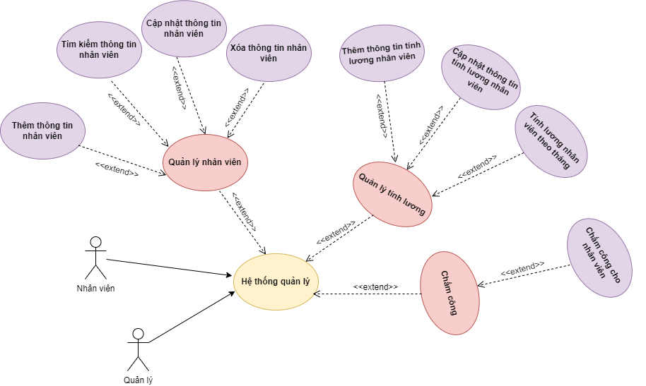

*Bảng 3.1 Biểu đồ Use Case tổng quan*

## 3.2 Phân tích chi tiết từng chức năng của hệ thống

### 3.2.1 Chức năng “Quản lý nhân viên”

#### 3.2.1.1 Biểu đồ Use case

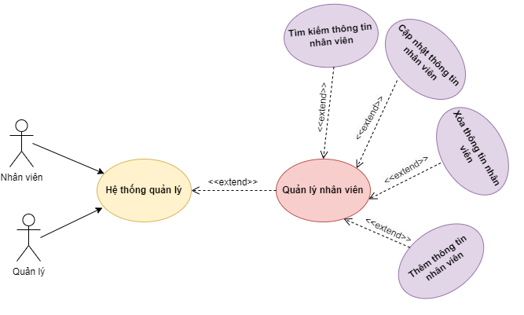

*Hình 3.2.1.1 Biểu đồ Use Case chức năng quản lý nhân viên*

**Đặc tả use case chức năng quản lý nhân viên**

**-** Tác nhân: Người quản lý hoặc nhân viên

- Mô tả: Quản lý hoặc nhân viên có thể thao tác với thông tin của nhân viên như thêm thông tin, cập nhật sửa thông tin, xoá thông tin, tìm kiếm thông tin.

- Dòng sự kiện chính:

+ Quản lý hoặc nhân viên đã truy cập vào hệ thống

+ Chọn chức năng “Quản lý nhân viên”

+ Hiển thị giao diện chức năng “Quản lý nhân viên”

+ Tác nhân thực hiện các thao tác với thông tin của nhân viênvà lưu vào CSDL

+ Kết thúc use case Quản lý nhân viên

- Dòng sự kiện phụ: Nếu tác nhân đang trong giao diện quản lý nhân viên mà chọn vào nút thoát thì hệ thống sẽ hỏi “Bạn có muốn thoát?”, nếu chọn có thì hệ thống sẽ được đóng lại. Kết thúc use case.

- Các yêu cầu đặc biệt: Không có

- Trạng thái sử dụng trước khi sử dụng use case: Không có yêu cầu

- Trạng thái hệ thống sau khi sử dụng use case: Hiển thị các thông báo thành công sau khi thực hiện các thao tác với thông tin nhân viên và trả lại giao diện quản lý nhân viên ban đầu.

#### 3.2.1.2 Biểu đồ hoạt động

##### 3.2.1.2.1 Biểu đồ hoạt động chức năng thêm nhân viên

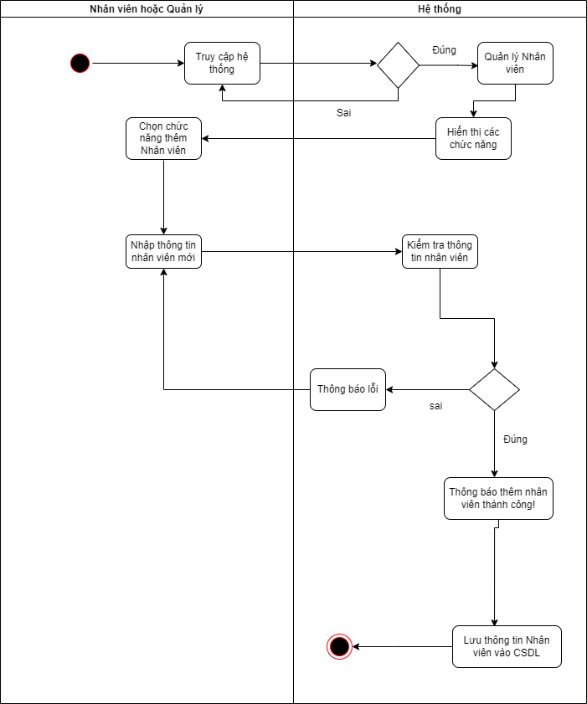

**Mô tả các bước:**

- Bước 1: Nhân viên hoặc quản lý truy cập hệ thống

- Bước 2: Hệ thống cho phép truy cập giao diện của chức năng quản lý nhân viên

- Bước 3: Chọn chức năng “Quản lý nhân viên”

- Bước 4: Chọn và thực hiện thao tác **Thêm** nhân viên và đồng thời nhập vào thông tin của nhân viên cần thêm mới

- Bước 5: Hệ thống kiểm tra thông tin nhân viên mới được thêm

+ Nếu đồng ý, lưu trữ dữ liệu vào CSDL

+ Không đồng ý, thực hiện lại Bước 4

- Bước 6: Kết thúc

##### 3.2.1.2.2 Biểu đồ hoạt động chức năng cập nhật nhân viên

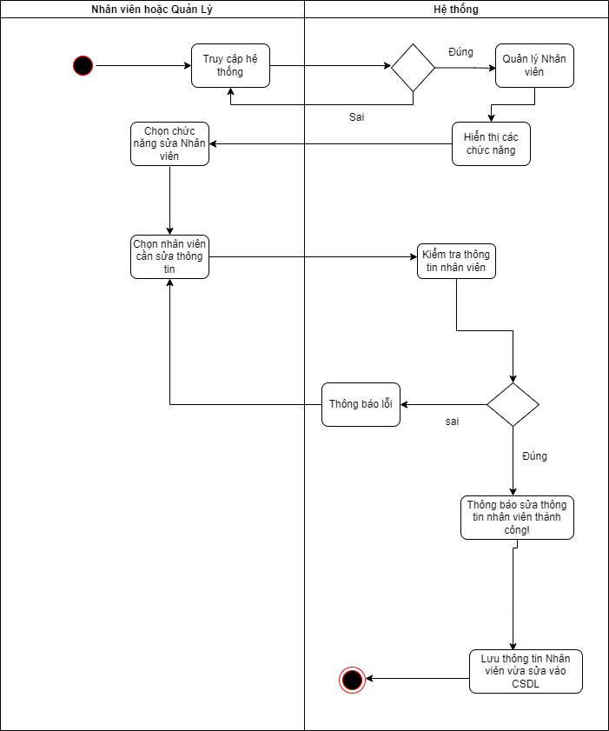

**Mô tả các bước:**

- Bước 1: Nhân viên hoặc quản lý truy cập hệ thống

- Bước 2: Hệ thống cho phép truy cập giao diện của chức năng quản lý nhân viên

- Bước 3: Chọn chức năng “Quản lý nhân viên”

- Bước 4: Chọn và thực hiện thao tác **Sửa** nhân viên và đồng thời chọn nhân viên đã có trong hệ thống cần sửa thông tin

- Bước 5: Nhập thông tin mới cho nhân viên cần sửa

- Bước 6: Hệ thống kiểm tra thông tin nhân viên mới được sửa

+ Nếu đồng ý, lưu trữ dữ liệu vào CSDL

+ Không đồng ý, thực hiện lại Bước 4

- Bước 7: Kết thúc

##### 3.2.1.2.3 Biểu đồ hoạt động chức năng xóa nhân viên

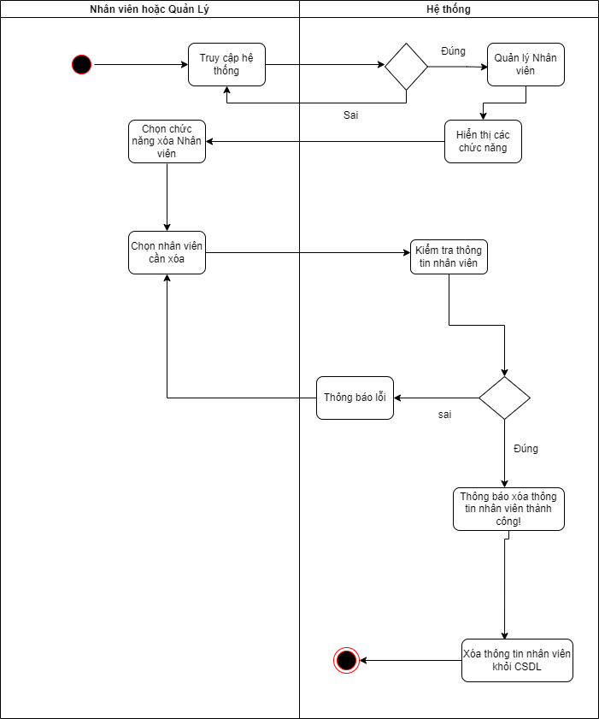

**Mô tả các bước:**

- Bước 1: Nhân viên hoặc quản lý truy cập hệ thống

- Bước 2: Hệ thống cho phép truy cập giao diện của chức năng quản lý nhân viên

- Bước 3: Chọn chức năng “Quản lý nhân viên”

- Bước 4: Chọn và thực hiện thao tác **Xóa** nhân viên và đồng thời chọn nhân viên đã có trong hệ thống cần xóa đi thông tin khỏi hệ thống

- Bước 5: Hệ thống kiểm tra thông tin nhân viên cần xóa

+ Nếu đồng ý, xóa dữ liệu khỏi CSDL

+ Không đồng ý, thực hiện lại Bước 4

- Bước 6: Kết thúc

##### 3.2.1.2.4 Biểu đồ hoạt động chức năng tìm kiếm nhân viên

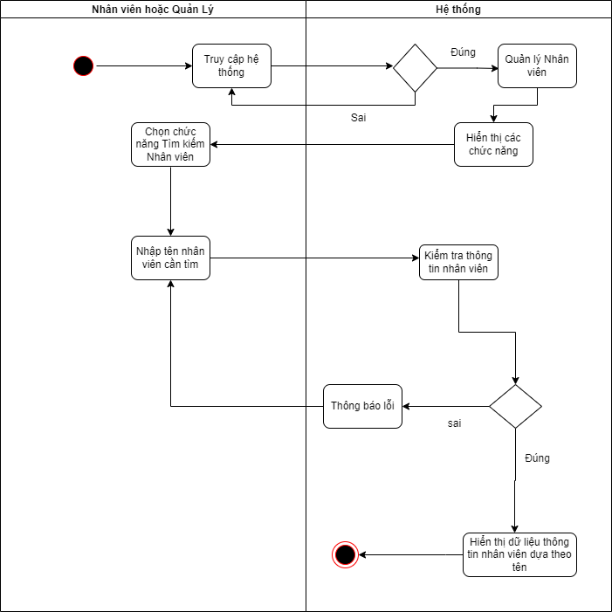

**Mô tả các bước:**

- Bước 1: Nhân viên hoặc quản lý truy cập hệ thống

- Bước 2: Hệ thống cho phép truy cập giao diện của chức năng quản lý nhân viên

- Bước 3: Chọn chức năng “Quản lý nhân viên”

- Bước 4: Chọn và thực hiện thao tác **Tìm kiếm** nhân viên và đồng thời nhập vào tên nhân viên cần tìm kiếm thông tin

- Bước 5: Hệ thống kiểm tra thông tin nhân viên cần tìm dưa theo tên nhân viên

+ Nếu đồng ý, trích xuất thông tin nhân viên có trong CSDL

+ Không đồng ý, thực hiện lại Bước 4

- Bước 6: Kết thúc

### 3.2.2 Chức năng “Quản lý tính lương”

#### 3.2.2.1 Biểu đồ Use case

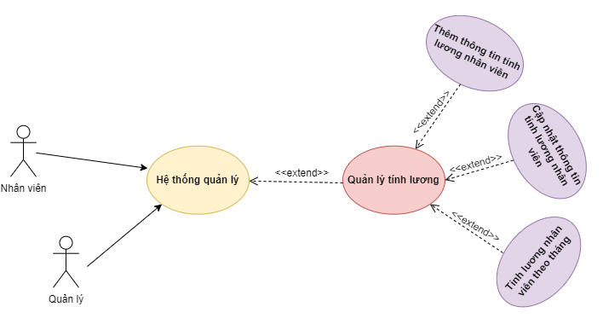

*Hình 3.2.2.1 Biểu đồ Use Case chức năng quản lý tính lương*

**Đặc tả use case chức năng quản lý tính lương**

**-** Tác nhân: Người quản lý hoặc nhân viên

- Mô tả: Quản lý hoặc nhân viên có thể thao tác với thông tin tính lương của nhân viên như thêm thông tin tính lương, cập nhật sửa thông tin tính lương, tính toán số lương theo tháng cho nhân viên

- Dòng sự kiện chính:

+ Quản lý hoặc nhân viên đã truy cập vào hệ thống

+ Chọn chức năng “Quản lý tính lương”

+ Hiển thị giao diện chức năng “Quản lý tính lương”

+ Tác nhân thực hiện các thao tác với thông tin tính lương của nhân viên và lưu vào CSDL

+ Kết thúc use case Quản lý tính lương

- Dòng sự kiện phụ: Nếu tác nhân đang trong giao diện quản lý tính lương mà chọn vào nút thoát thì hệ thống sẽ hỏi “Bạn có muốn thoát?”, nếu chọn có thì hệ thống sẽ được đóng lại. Kết thúc use case.

- Các yêu cầu đặc biệt: Không có

- Trạng thái sử dụng trước khi sử dụng use case: Không có yêu cầu

- Trạng thái hệ thống sau khi sử dụng use case: Hiển thị các thông báo thành công sau khi thực hiện các thao tác với thông tin tính lương cho nhân viên và trả lại giao diện quản lý tính lương ban đầu.

#### 3.2.2.2 Biểu đồ hoạt động

##### 3.2.2.2.1 Biểu đồ hoạt động chức năng thêm thông tin tính lương nhân viên

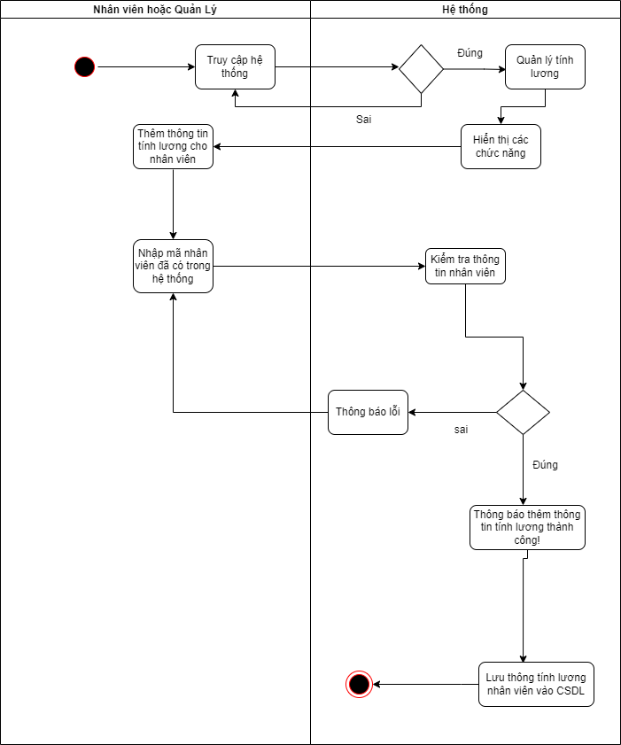

**Mô tả các bước:**

- Bước 1: Nhân viên hoặc quản lý truy cập hệ thống

- Bước 2: Hệ thống cho phép truy cập giao diện của chức năng quản lý nhân viên

- Bước 3: Chọn chức năng “Quản lý tính lương”

- Bước 4: Chọn và thực hiện thao tác **Thêm** thông tin tính lương cho nhân viên và đồng thời nhập vào mã nhân viên cần thêm vào để tính lương

- Bước 5: Hệ thống kiểm tra thông tin nhân viên dựa theo mã cần thêm vào hệ thống để tính lương

+ Nếu đồng ý, thêm thông tin tính lương của nhân viên theo mã nhân viên vào CSDL

+ Không đồng ý, thực hiện lại Bước 4

- Bước 6: Kết thúc

##### 3.2.2.2.2 Biểu đồ hoạt động chức năng sửa thông tin tính lương nhân viên

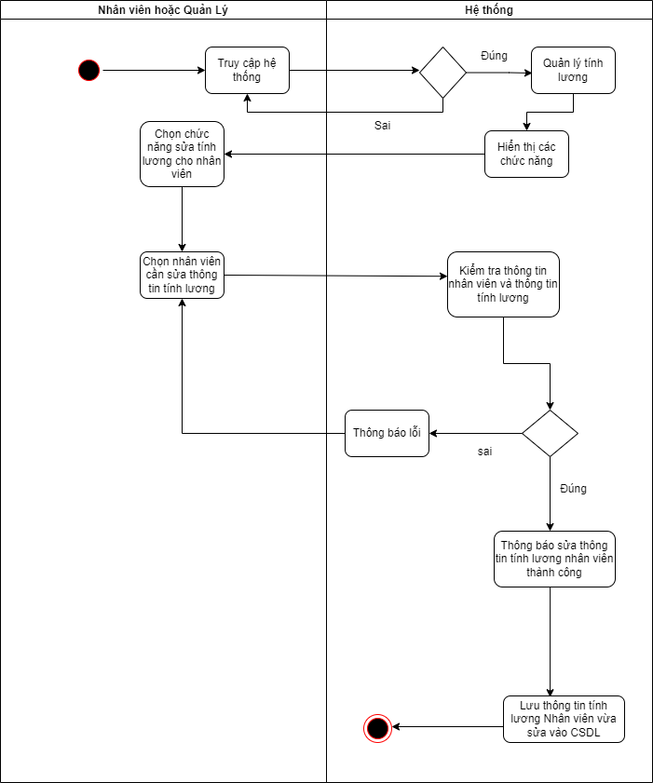

**Mô tả các bước:**

- Bước 1: Nhân viên hoặc quản lý truy cập hệ thống

- Bước 2: Hệ thống cho phép truy cập giao diện của chức năng quản lý nhân viên

- Bước 3: Chọn chức năng “Quản lý tính lương”

- Bước 4: Chọn và thực hiện thao tác **Sửa** thông tin tính lương cho nhân viên và đồng thời chọn nhân viên cần sửa thông tin tính lương

- Bước 5: Hệ thống kiểm tra thông tin nhân viên và thông tin tính lương của nhân viên cần sửa

+ Nếu đồng ý, cập nhật lại thông tin tính lương của nhân viên vào CSDL

+ Không đồng ý, thực hiện lại Bước 4

- Bước 6: Kết thúc

##### 3.2.2.2.3 Biểu đồ hoạt động chức năng tính lương cho nhân viên

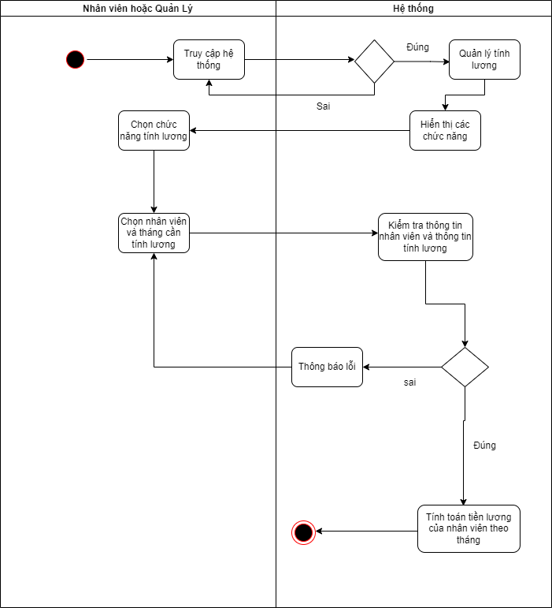

**Mô tả các bước:**

- Bước 1: Nhân viên hoặc quản lý truy cập hệ thống

- Bước 2: Hệ thống cho phép truy cập giao diện của chức năng quản lý nhân viên

- Bước 3: Chọn chức năng “Quản lý tính lương”

- Bước 4: Chọn và thực hiện thao tác **Tính lương** cho nhân viên và đồng thời chọn nhân viên và tháng cần tính lương

- Bước 5: Hệ thống kiểm tra thông tin nhân viên và thông tin tính lương của nhân viên cần tính lương

+ Nếu đồng ý, tính toán lương của nhân viên theo tháng và hiển thị

+ Không đồng ý, thực hiện lại Bước 4

- Bước 6: Kết thúc

### 3.2.3 Chức năng “Chấm công nhân viên”

#### 3.2.3.1 Biểu đồ Use case

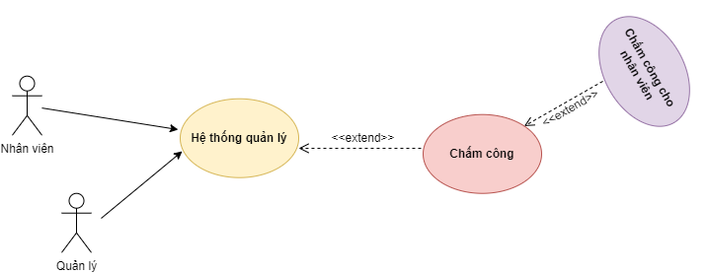

*Hình 3.2.3.1 Biểu đồ Use Case chức năng chấm công*

**Đặc tả use case chức năng chấm công**

**-** Tác nhân: Người quản lý hoặc nhân viên

- Mô tả: Quản lý hoặc nhân viên có thể thực hiện chấm công trong mỗi ngày đi làm bằng cách chấm công thông qua khuân mặt một cách tự động.

- Dòng sự kiện chính:

+ Quản lý hoặc nhân viên đã truy cập vào hệ thống

+ Chọn chức năng “Chấm công”

+ Hiển thị giao diện chức năng “Chấm công”

+ Tác nhân thực hiện các thao tác với chấm công nhân viên và lưu vào CSDL

+ Kết thúc use case Chấm công

- Dòng sự kiện phụ: Nếu tác nhân đang trong giao diện chấm công mà chọn vào nút thoát thì hệ thống sẽ hỏi “Bạn có muốn thoát?”, nếu chọn có thì hệ thống sẽ được đóng lại. Kết thúc use case.

- Các yêu cầu đặc biệt: Không có

- Trạng thái sử dụng trước khi sử dụng use case: Không có yêu cầu

- Trạng thái hệ thống sau khi sử dụng use case: Hiển thị các thông báo thành công sau khi thực hiện chấm công lần 1 và chấm công lần 2 và trả lại giao diện quản lý tính lương ban đầu.

#### 3.2.3.2 Biểu đồ hoạt động chức năng chấm công

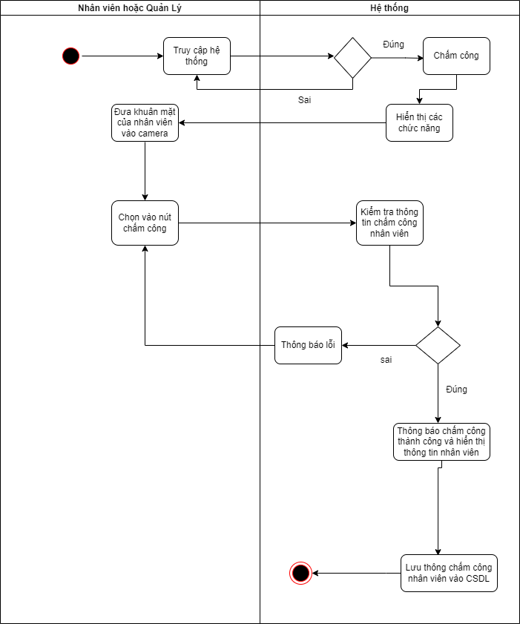

**Mô tả các bước:**

- Bước 1: Nhân viên hoặc quản lý truy cập hệ thống

- Bước 2: Hệ thống cho phép truy cập giao diện của chức năng quản lý nhân viên

- Bước 3: Chọn chức năng “Chấm công”

- Bước 4: Chọn và thực hiện thao tác **Chấm công** cho nhân viên và đồng thời đưa khuân mặt của nhân viên cần chấm công vào camera

- Bước 5: Hệ thống kiểm tra thông tin chấm công nhân viên

+ Nếu đồng ý, hiển thị thông tin nhân viên đã chấm công và lưu thông tin chấm công vào CSLD

+ Không đồng ý, thực hiện lại Bước 4

- Bước 6: Kết thúc

# CHƯƠNG 4. THIẾT KẾ HỆ THỐNG

## 4.1 Thiết kế giao diện

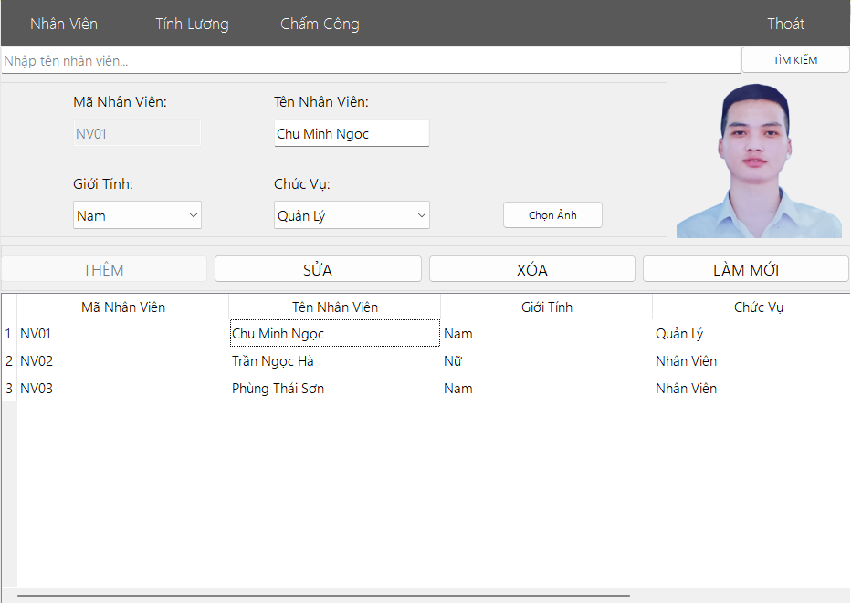

*Hình 4.1.1 Giao diện chức năng quản lý nhân viên*

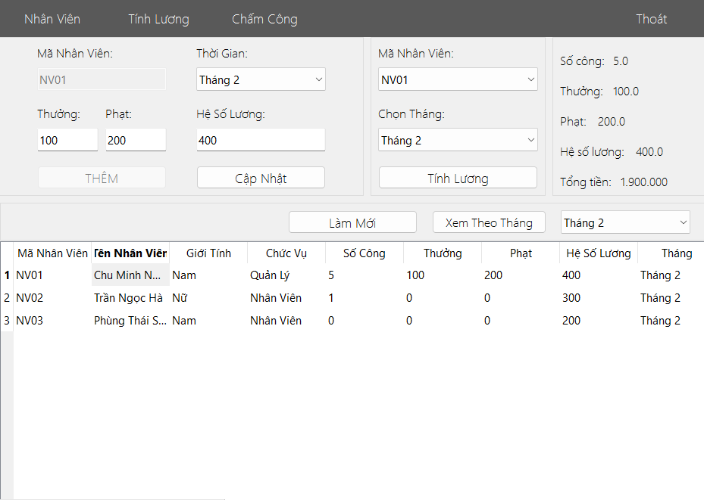

*Hình 4.1.2 Giao diện chức năng quản lý tính lương*

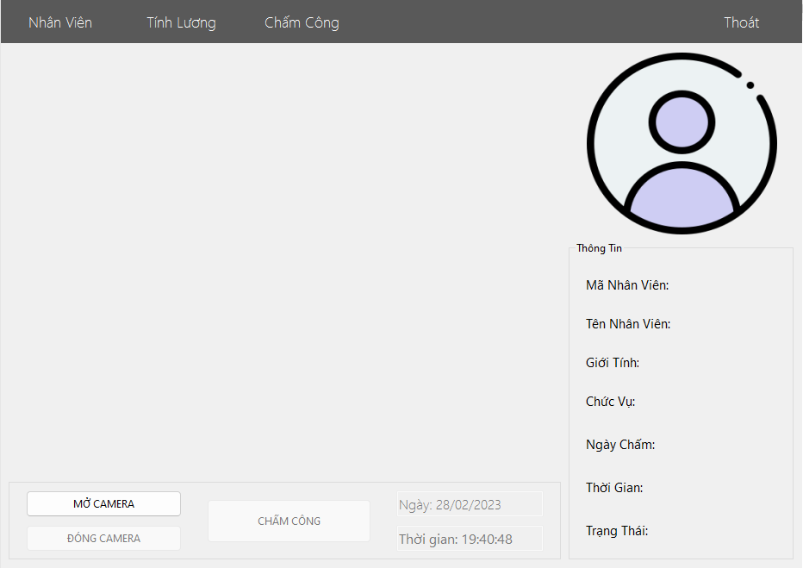

*Hình 4.1.2 Giao diện chức năng chấm công*

## 4.2 Thiết kế cơ sở dữ liệu

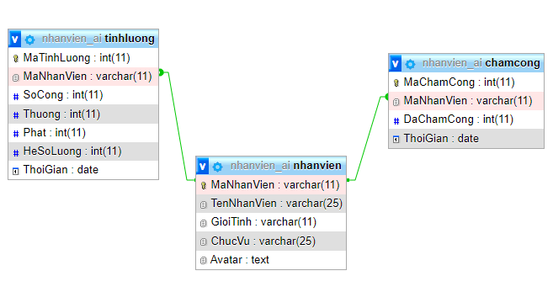

*Hình 4.2.1 Diagram cho cơ sở dữ liệu*

***Cấu trúc bảng: nhanvien***

|  |  |  |  |
| --- | --- | --- | --- |
| **Tên cột** | ***Kiểu dữ liệu*** | ***NULL*** | ***Giá trị mặc định*** |
| MaNhanVien | VARCHAR(11) | *KHÔNG* |  |
| TenNhanVien | VARCHAR(255) | KHÔNG |  |
| GioiTinh | VARCHAR(11) | KHÔNG | Nam |
| ChucVu | VARCHAR(25) | KHÔNG | Nhân Viên |
| Avatar | TEXT | KHÔNG |  |

***Cấu trúc bảng: tinhluong***

|  |  |  |  |
| --- | --- | --- | --- |
| **Tên cột** | ***Kiểu dữ liệu*** | ***NULL*** | ***Giá trị mặc định*** |
| MaTinhLuong | INT(11) | *KHÔNG* |  |
| MaNhanVien | VARCHAR(255) | KHÔNG |  |
| SoCong | INT(11) | KHÔNG | 0 |
| Thuong | INT(11) | KHÔNG | 0 |
| Phat | INT(11) | KHÔNG | 0 |
| HeSoLuong | INT(11) | KHÔNG | 0 |
| ThoiGian | DATE | KHÔNG | current_timestamp() |

***Cấu trúc bảng: chamcong***

|  |  |  |  |
| --- | --- | --- | --- |
| **Tên cột** | ***Kiểu dữ liệu*** | ***NULL*** | ***Giá trị mặc định*** |
| MaChamCong | INT(11) | *KHÔNG* |  |
| MaNhanVien | VARCHAR(255) | KHÔNG |  |
| DaChamCong | INT(11) | KHÔNG |  |
| ThoiGian | DATE | KHÔNG | current_timestamp() |

# CHƯƠNG 5. LẬP TRÌNH HỆ THỐNG

## 5.1 Ngôn ngữ lập trình và công cụ

- Ngôn ngữ lập trình: Python

- Lý do chọn ngôn ngữ lập trình Python:

* Ngôn ngữ lập trình Python là ngôn ngữ lập trình hướng đối tượng phổ biến khi phát triển các phần mềm trên hệ điều hành Window.
* Ngôn ngữ Python là sự giao thoa và kết hợp giữa các ngôn ngữ lập trình thông dụng như C++, Java và Pascal. Python hộ trợ việc kết nối tới cơ sở dữ liệu và có nhiều bộ lưu trữ dữ liệu như: mảng, danh sách, từ điển… và hỗ trợ nhiều kiểu dữ liệu như: số nguyên, chuỗi ký tự, thời gian….
* Python cho phép kết nối và truy với tới hệ quản trị cơ sở dữ liệu MySQL và cho phép các thư viện có thể thực hiện trong quá trình mở camera, thực hiện phát hiện và dự đoán khuân mặt để chấm công tự động.

- Các thư viện hỗ trợ trong Python: PyQt6, OpenCv, mysql, Numpy, Keras, Tensorflow

- Mô hình được train tại: <https://teachablemachine.withgoogle.com/>

- Công cụ hỗ trợ: Phần mềm soạn thảo Visual Studio Code, phần mềm server ảo Xampp

- Hệ quản trị cơ sở dữ liệu: MySQL

## 5.2 Lập trình các chức năng

### 5.2.1 Lập trình các chức năng “Quản lý nhân viên”

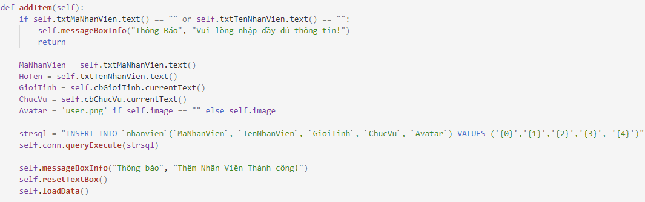

*Hình 5.2.1.1 Lập trình chức năng thêm nhân viên*

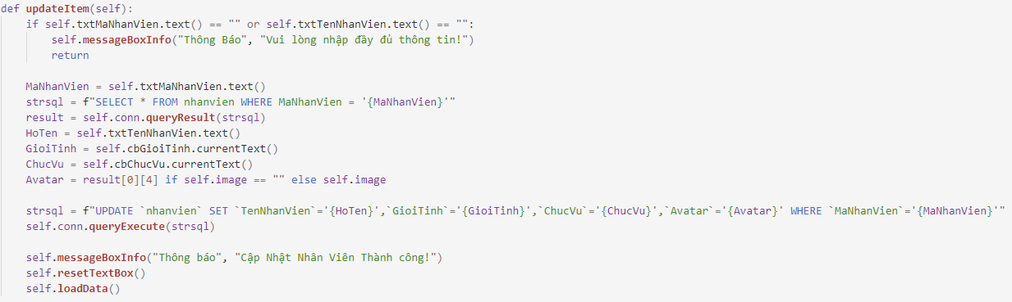

*Hình 5.2.1.2 Lập trình chức năng sửa nhân viên*

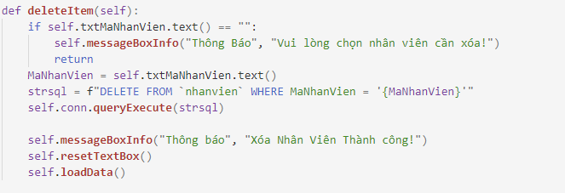

*Hình 5.2.1.3 Lập trình chức năng xóa nhân viên*

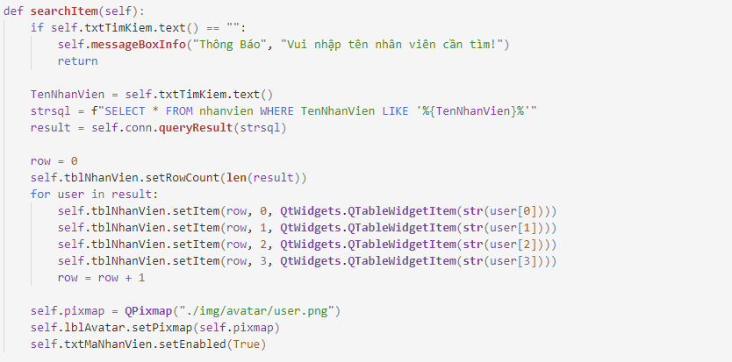

*Hình 5.2.1.4 Lập trình chức năng tìm kiếm nhân viên*

### 5.2.2 Lập trình các chức năng “Quản lý tính lương”

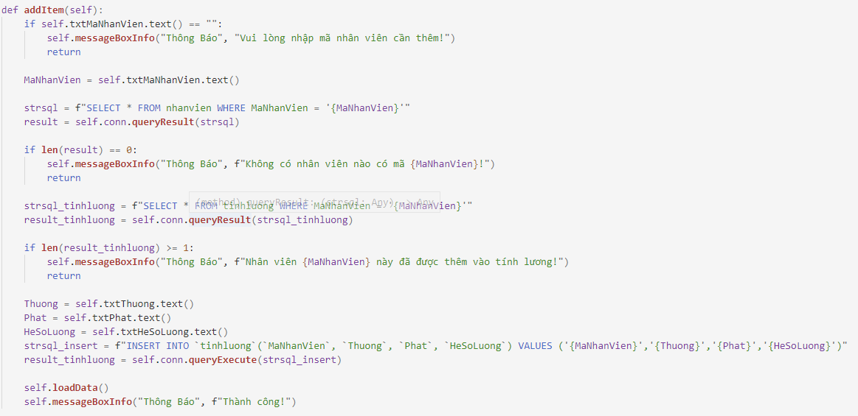

*Hình 5.2.2.1 Lập trình chức thêm thông tin tính lương nhân viên*

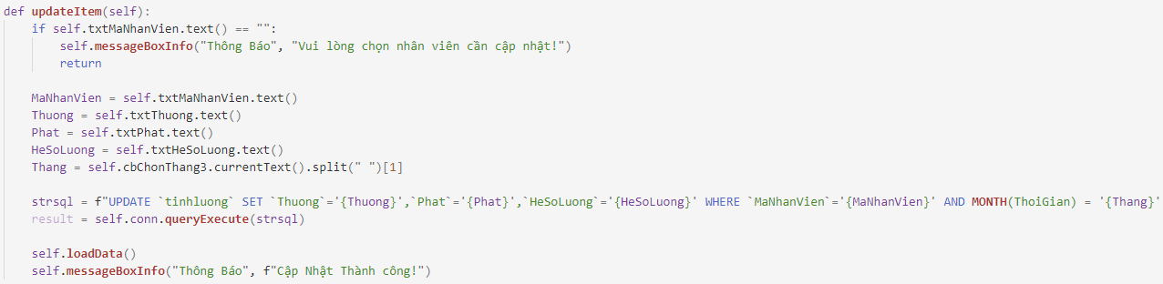

*Hình 5.2.2.2 Lập trình chức cập nhật thông tin tính lương nhân viên*

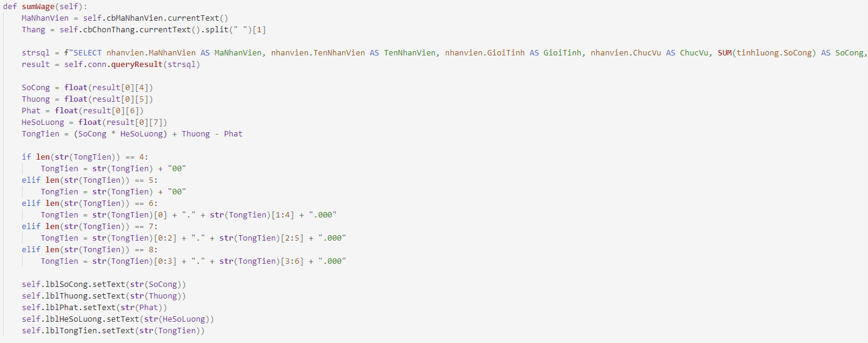

*Hình 5.2.2.3 Lập trình chức tính lương nhân viên*

### 5.2.3. Lập trình chức năng “Chấm công”

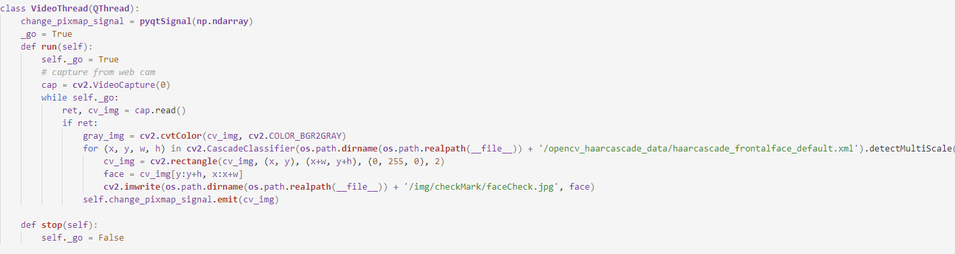

*Hình 5.2.3.1 Lập trình chức năng mở camera và phát hiện khuân mặt trên camera*

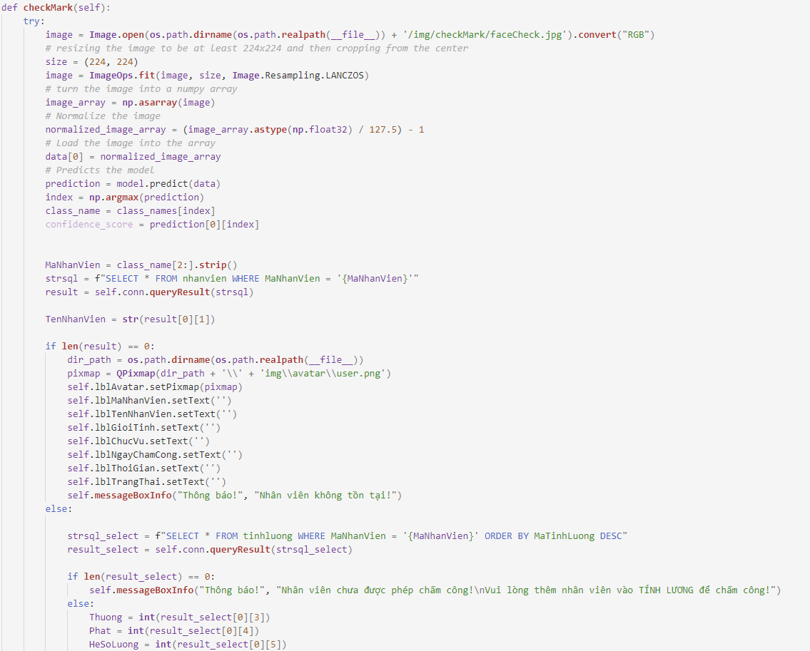

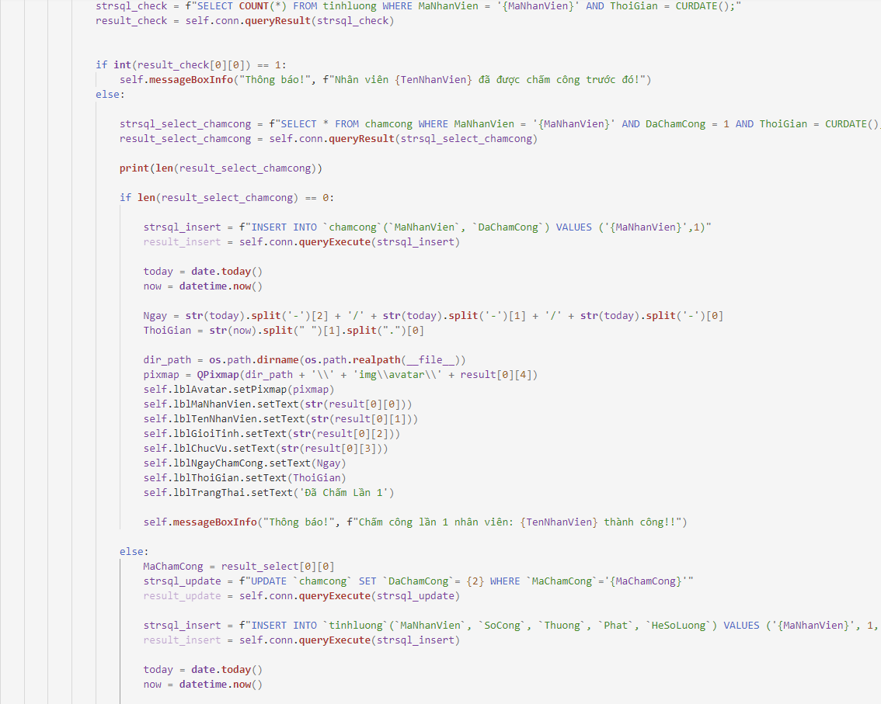

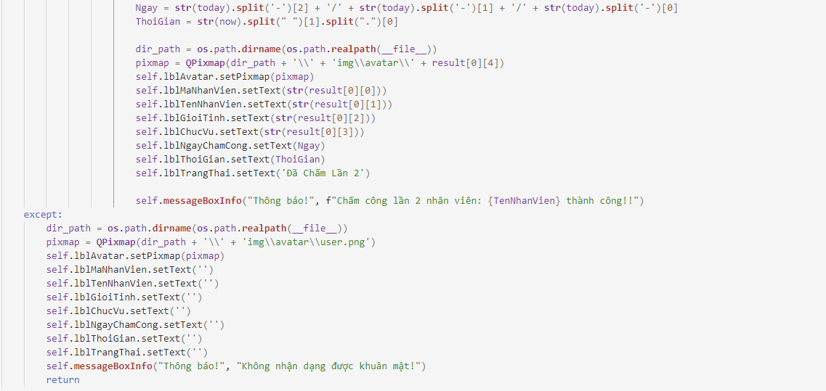

*Hình 5.2.3.1 Lập trình chức chấm công cho nhân viên*

# CHƯƠNG 6. KẾT LUẬN

***Kết quả đạt được***

Trong quá trình tìm hiểu nội dung, thực hiện bài báo cáo và xây dựng phần mềm cho đồ án tốt nghiệp của mình, em đã tiếp thu và củng cố thêm được nhiều kiến thức liên quan đến việc xây dựng một hệ thống quản lý nhân sự có sự tích hợp của điểm danh nhân viên dưa trên công nghệ trí tuệ nhân tạo. Nắm được rõ hơn quy trình khi sản xuất một phần mềm, hiểu biết thêm các mô hình khi phát triển phần mềm, ngoài ra nắm chắc hơn các kiến thức về cấu hình, kết nối và lập trình trên máy tính nhúng và kết nối tới hệ quản trị cơ sở dữ liệu!

***Nội dung cần bổ sung***

Với sự cố gắng, nỗ lực, em đã cố gắng hoàn thành yêu cầu đề tài tốt nghiệp được chọn. Do thời gian của đồ án tốt nghiệp có hạn nên phần mềm được xây dựng đang chỉ có các chức năng đơn giản của một phần mềm quản lý nhân sự, với các chức năng cơ bản như: quản lý nhân viên, quản lý tính lương và một chức năng đặc biệt đó là chấm công dựa trên khuân mặt của nhân viên. Trong tương lai, em sẽ cần phải phát triển thêm nhiều chức năng hơn để phần mềm đáp ứng được với nhu cầu thực tế. Các chức năng sẽ cần bổ sung như:

* Đăng nhập, đăng ký và phân quyền cho nhân viên
* Thống kê và phân tích dữ liệu chấm công của nhân viên
* Xây dựng chức năng chatbot dành cho nhân viên và quản lý
* Chức năng quản lý nhân viên, chấm công trên web server

Khi cần phát triển thêm các chức năng bổ xung này, em rất mong nhận được sự giúp đỡ của thầy cô. Em xin cảm ơn!